【辰龙】龙鳞波段王
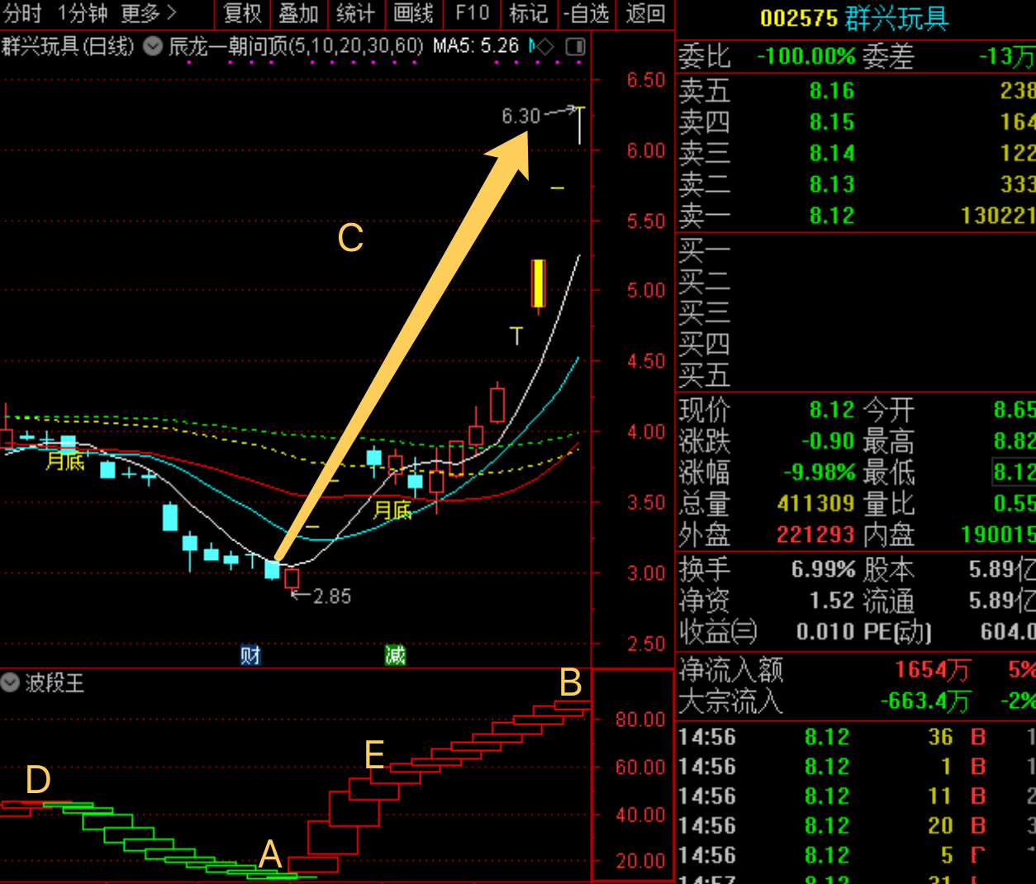
A：波段王指标底部启动点，底部方块实体偏小，然后开始冲高，为起爆点
B：实体越来越小了，眼看方块就要变成阴线了，足以说明多头趋势变弱，空头变强，是绝佳的高抛点，不愧是师傅，不愧是波段王。
C：这波行情根据波段王指标成功扑捉了一倍行情。
D：多头边空头，要卖出，是卖出信号，和B点类似
E：这里头的方块是最大的，这个位置很明显是多头强的信号。
这就是一个完整的波段，大家给个评价，来夺灿烂的鲜花
实例回放：
实例1：
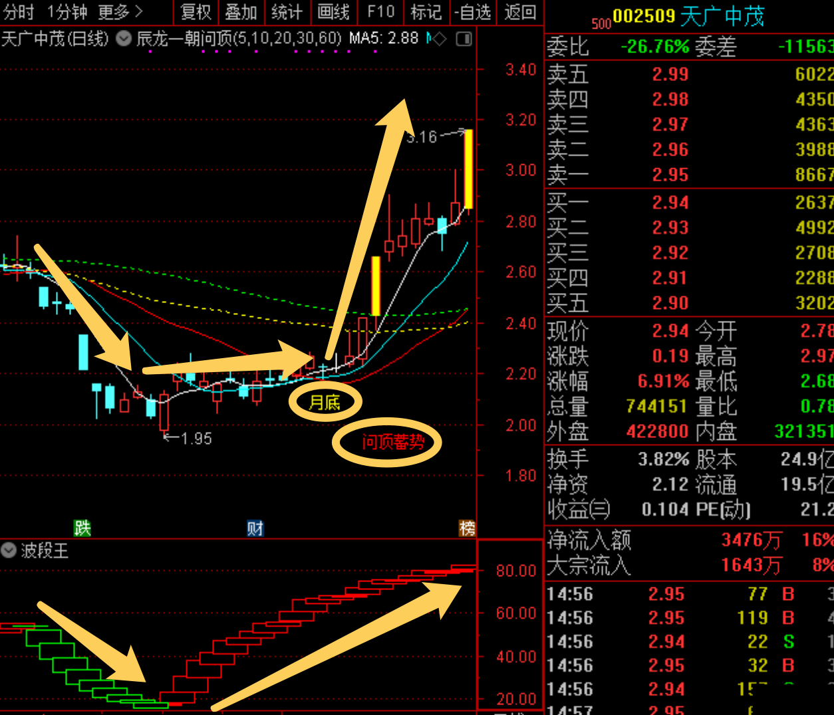
实例2：调整之后继续上攻
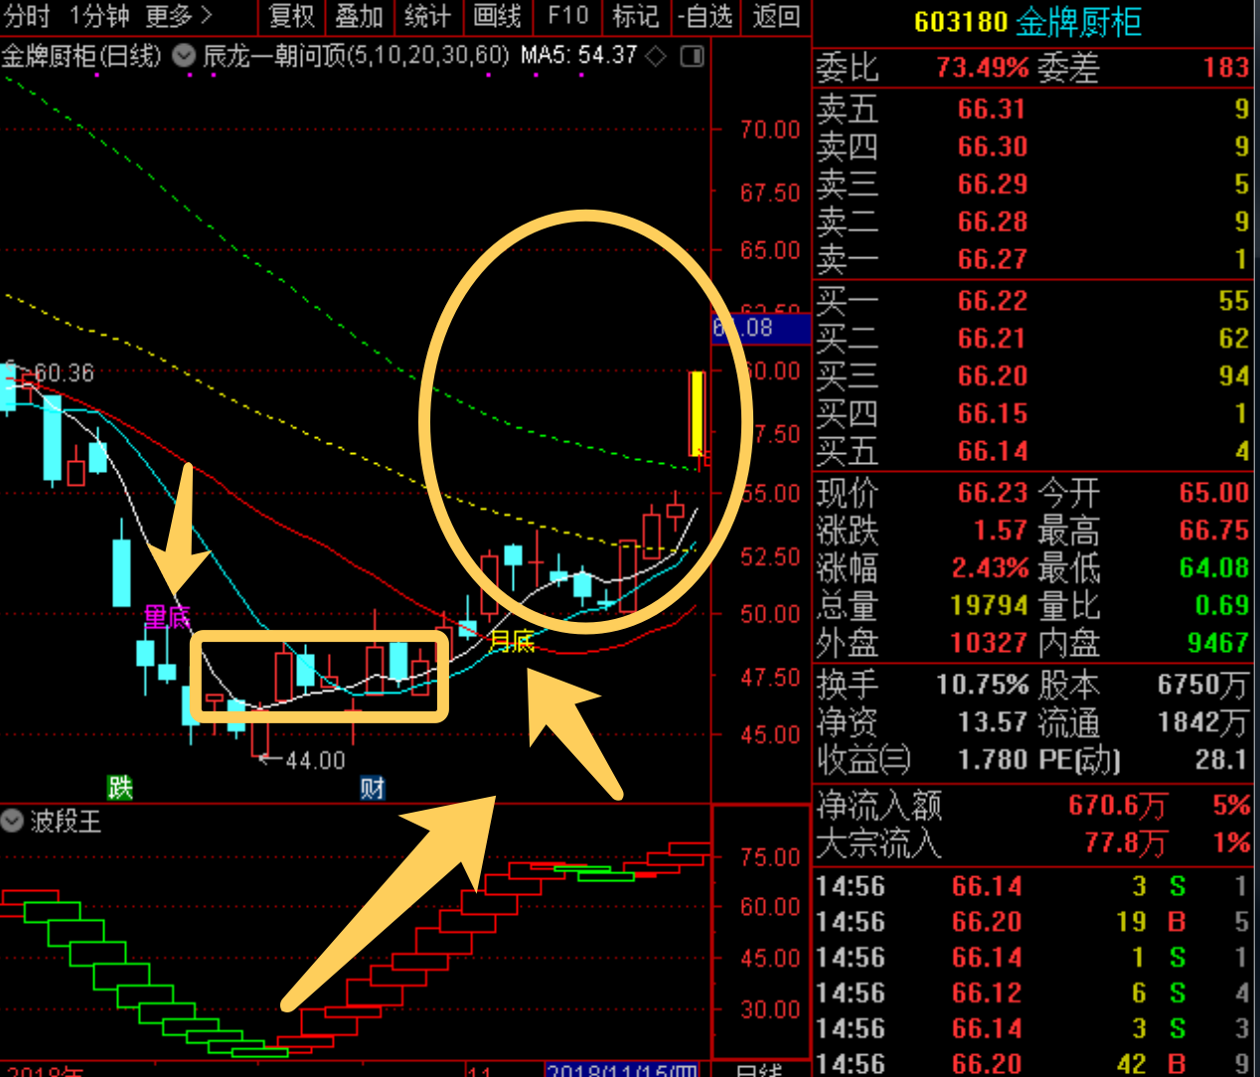
实例3：
